囊谦县发展和改革局责任清单
一、行政权力行流程图
（一）行政许可
1．在县级工商部门登记的粮食企业收购资格认定
项目类型：行政许可 承办部门：县发展和改革局
办理地点：县发展和改革局
法定时限：15个工作日 承诺时限：12个工作日
服务电话：0976-8871421 监督投诉电话：0976-8871421
从事粮食收购活动的经营者向县发展和改革局提交申请材料

申请材料5份，按照《粮食流通管理条例》第九条、第十条的规定编制,并附第八条规定的相关文件
受理程序
审查程序
许可程序
5个工作日内，依法做出受理或不予受理的决定

申报材料不齐全或不符合要求，应在收到申请材料5个工作日内一次性告知申请单位补正

资格许可股室根据《粮食流通管理条例》第八条规定进行审查

县发展和改革局应在受理申请材料后15个工作日内，由相关股室做出是否许可的决定意见，经主管领导签署批准后向申报企业出具许可证或不予许可说明

特殊原因15个工作日内不能做许可决定，经本机关负责人批准可延长10个工作日，并及时告知许可申请单位理由
法定时限：15个工作日 承诺时限：12个工作日 优化时限：3个工作日
- 天然气管道燃气配气价格和销售价格、车用压缩天然销售价格。
县、县属的水利工程供水价格以及公共管网供应的自来水销售价格，经营性供热价格，农村道路客运票价，城县交通价格、公办教育中幼儿园保教费、住宿费收费标准，经济适用住房、限价房销售价格，公共租赁住房租金标准，保障性住房、房改房、老旧住宅小区物业管理服务和住房前期物业管理服务收费标准，生活垃圾处理收费标准、公办养老机构基本服务收费标准、殡葬基本服务收费、公益性公墓价格及维护管理费标准，电动汽车充换电服务收费标准。
项目类型：行政许可 承办部门：县发展和改革局
办理地点：县发展和改革局
法定时限：15个工作日 承诺时限：12个工作日
服务电话：0976-8871421 监督投诉电话：0976-8871421

收费单位向县发展和改革局提交申请报告

申请报告一式3份
受理审查
对不属于县发展和改革局职权，应由上一级物价部门审批的收费项目，依法告知项目申请单位，退回申请报告
属于县发展和改革局职权的收费项目，由物价所进行调查测算监审
批复

物价检查所根据相关法律法规提出方案，并征求相关部门意见
县发展和改革局在受理收费申请后20个工作日内，对符合相关规定的下达批复，不符合法定条件的收费项目，说明不予批复的理由和依据
特殊原因20个工作日内不能做出批复决定的，经本单位负责人批准可延长10个工作日并及时告知项目申报单位延期理由

法定时限：15个工作日 承诺时限：12个工作日 优化时限：3个工作日

3、权限内企业投资项目备案及核准
项目类型：行政许可 承办机构：县发展和改革局
办理地点：县发展和改革局 服务电话：0976-8871421
法定期限：7个工作日 承诺期限：7个工作日

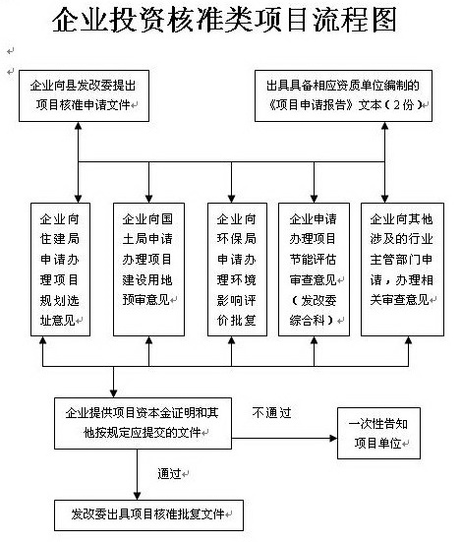

4建设项目招标范围、招标方式、及组织形式核准
项目类型：行政许可 承办机构：县发展和改革局
办理地点：县发展和改革局 服务电话：0976-8871421
法定期限：7个工作日 承诺期限：7个工作日
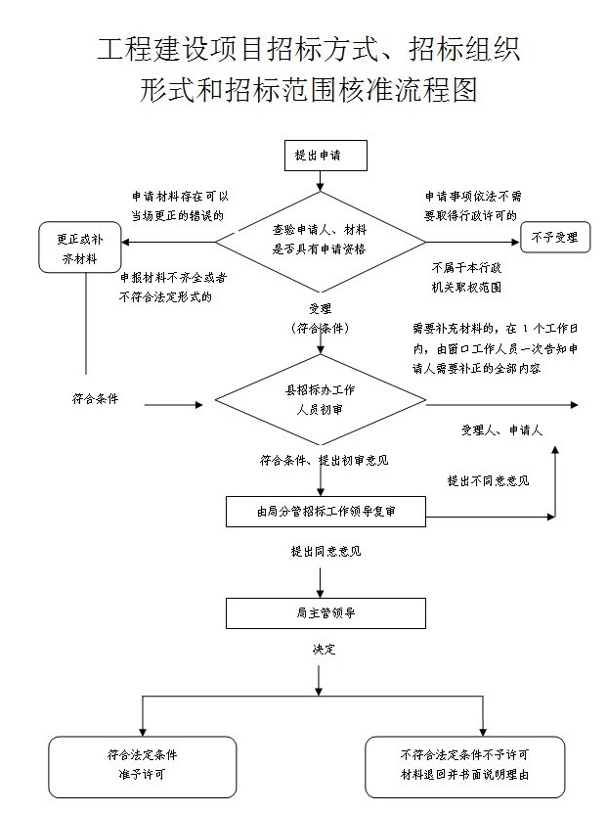

(二)行政处罚
1、粮食违法行为行政处罚流程图
项目类型：行政处罚 承办部门：县发展和改革局
办理地点：县发展和改革局
法定时限：20个工作日 承诺时限：15个工作日
服务电话：0976-8871421 监督投诉电话：0976-8871421
案件来源：投诉举报、移送交办、检查发现
立案审查：案件承办人办理立案手续并报部门负责人
调查取证：2名以上案件承办执法人员出示证件，现场调查，检查、核实、收集证据
做出处理决定：调查终结后，拟定处罚或处理意见，由部门负责人签署处罚或处理决定
撤案立案：1、情节较轻：2、违法事实不能成立的
处罚告知：依法送达《行政处罚告知书》并告知行政相对人的权利
移送处理：1、违法案件不属于本机关处罚事项的；2涉嫌犯罪的
听取当事人陈述申辩
公开听证：送达听证告知书，告知当事人3日内提出听证
当事人的事实、理由或证据成立、行政机关应改变原行政处罚决定
依法作出处罚决定
由承办人送达行政处罚决定
承办人员结案归档
当事人对行政处罚不服的，收到处罚决定书之日起15日内向上一级机关申请行政复议或15日内依法向当地人民法院提起行政诉讼
法定时限：20个工作日 承诺时限：15个工作日 优化时限：5个工作日

2、价格监督检查执法程序流程图
项目类型：行政处罚 承办部门：县发展和改革局
办理地点：县发展和改革局
法定时限：20个工作日 承诺时限：15个工作日
服务电话：0976-8871421 监督投诉电话：0976-8871421
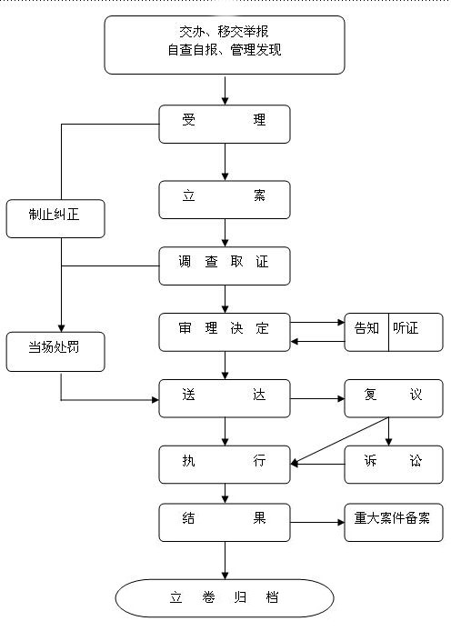

法定时限：20个工作日 承诺时限：15个工作日 优化时限：5个工作日
（三）行政性收费
非刑事案件财务价格鉴定费
项目类型：其他行政权力 承办部门：县发展和改革局
办理地点：县发展和改革局
法定时限：10个工作日 承诺时限：7个工作日
服务电话：0976-8871421 监督投诉电话：0976-8871421

委托

未通过
受理

通过

现场勘察

县场行情调查和资料收集

测算

草拟价格鉴定结论书
通过

通过
内部审核
出具价格鉴定结论书

法定时限：20个工作日 承诺时限：15个工作日 优化时限：5个工作日

（四）行政检查通用流程图
项目类型：其他行政权力 承办部门：县发展和改革局
办理地点：县发展和改革局
法定时限：10个工作日 承诺时限：7个工作日
服务电话：0976-8871421 监督投诉电话：0976-8871421
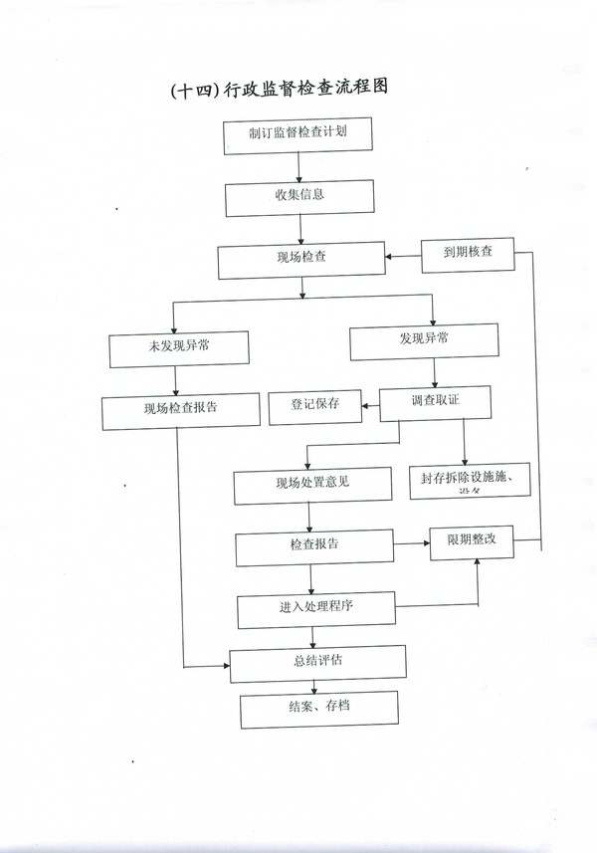

（五）其他行政权力
1、企业投资项目备案
项目类型：其他行政权力 承办部门：县发展和改革局
办理地点：县发展和改革局
法定时限：15个工作日 承诺时限：10个工作日
服务电话：0976-8871421 监督投诉电话：0976-8871421

项目申请报告一式5份，主要包括项目单位情况、拟建项目情况、资源利用和生态环境影响分析、经济和社会影响分析，并根据有关规定附送选址意见书、用地预审意见、环境影响评价审批文件、节能审查意见及有关法律法规规定应当提交的其他文件
项目申报单位提交项目申请报告

5个工作日内，依法作出受理或不予受理的决定

受理程序
申报材料不齐全或不符合有关要求的，应在收到申报材料5个工作日内一次告知项目申报单位补正
根据以下条件进行初审，主要包括：符合国家法律法规和宏观调控政策；符合发展规划、产业政策、技术政策和准入政策；合理开发并有效利用了资源；不影响国家安全、经济安全和生态安全；对公众利益，特别是项目建设地的公众利益不产生重大不利影响
对涉及多领域、多行业或情况复杂的重大项目在征求国土、住建、经商、环保等相关行业主管局意见后提交玉树县企业投资项目联席会议进行审查
根据工作需要，按照有关规定委托咨询评估，征求行业管理部门和公众意见，进行专家评议
自受理申报材料后15个工作日内，做出是否予以核准的决定，向申报单位出具项目核准文件或不予核准决定书
特殊原因15个工作日内不能做出核准决定，经机关负责人批准可延长10个工作日，并及时告知项目申报单位

审查程序

核准程序

法定时限：15个工作日 承诺时限：10个工作日 优化时限：5个工作日

2、价格认证
项目类型：其他行政权力 承办部门：县发展和改革局
办理地点：县发展和改革局
法定时限：10个工作日 承诺时限：7个工作日
服务电话：0976-8871421 监督投诉电话：0976-8871421

委托
需补充材料的，告知补齐
出具《不予受理告知书》

审核受理

现场勘验

价格调查、测算

形成《价格认定结论书》

集中讨论，补充完善
重大督办案件局长签批

出具价格认定报告并送达

案件完结归档

法定时限：10个工作日 承诺时限：7个工作日 优化时限：3个工作日

3、备案
项目类型：其他行政权力 承办部门：县发展和改革局
办理地点：县发展和改革局
法定时限：10个工作日 承诺时限：7个工作日
服务电话：0976-8871421 监督投诉电话：0976-8871421
工作人员受理备案相关材料
进行审查。
材料不符合要求的通知补正材料。
通知备案单位同时备案。
必要时组织有关人员进行现场核查。
材料符合要求。

法定时限：10个工作日 承诺时限：7个工作日 优化时限：3个工作日

